Права  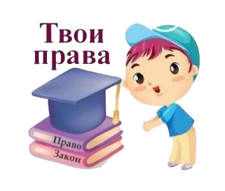  это то, что разрешено делать каждому человеку. Например: право на отдых, право на семью, право на образование.  Обязанности  это то, что должен делать каждый человек. Например: обязанность помогать родителям, обязанность учиться, обязанность уважать других.  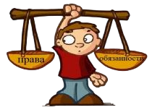  Правовой статус  это положение ребенка в мире права, которое определяется правами, обязанностями и ответственностью. Каждый ребенок имеет право на все, что изложено в Декларации Прав ребенка.  В законах любого государства главным должно быть наилучшее соблюдение интересов ребенка и предоставление ему возможностей свободно развиваться духовно, умственно и физически.  Законы любого государства должны обеспечивать социальную защиту ребенка. |     Знай свои права  и выполняй свои обязанности!  Основные законодательные акты, которые регулируют права детей в Российской Федерации, это:  - Конвенция ООН о правах ребенка.  - Конституция РФ.  - Семейный кодекс РФ.  - Трудовой кодекс РФ.  - Гражданский кодекс РФ.  - Федеральный закон от 24 июля 1998 года № 124-ФЗ «Об основных гарантиях прав ребенка в Российской Федерации».  - Федеральный закон от 24.04.2008 № 48-ФЗ «Об опеке и попечительстве».  - Федеральный закон от 21.12.1996 № 159-ФЗ «О дополнительных гарантиях по социальной поддержке детей-сирот и детей, оставшихся без попечения родителей».  - Федеральный закон от 29.12.2012 № 273-ФЗ «Об образовании в РФ».  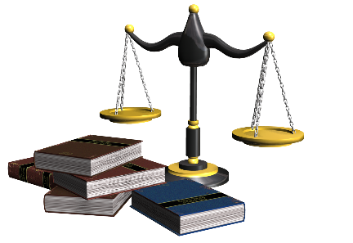 |     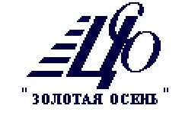  Министерство социальной политики Свердловской области  Государственное автономное учреждение  социального обслуживания  Свердловской области  «Комплексный центр социального  обслуживания населения  «Золотая осень»  города Нижний Тагил»  Консультативное отделение  Права и обязанности детей  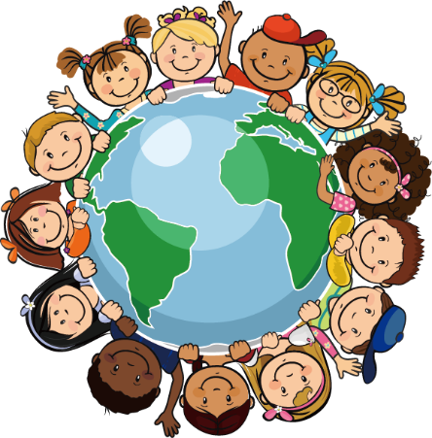  г. Нижний Тагил  2025 год

С рождения ребенок имеет права:  - На имя.  - Жить и воспитываться в семье, насколько это возможно.  - Знать родителей и жить вместе с ними (если это не противоречит интересам ребенка).  - На заботу и воспитание родителями (или лицами, их заменяющими).  - На всестороннее развитие и уважение человеческого достоинства.  - На защиту своих прав и законных интересов родителями (лицами, их замещающими), органами опеки и попечительства, прокурором и судом.  - На гражданство.    Важность прав ребенка  Права детей — это не только защита от насилия и опасности, но и создание условий для их полноценного развития и роста. Когда права ребенка соблюдаются, он имеет шанс на счастливое и полноценное детство. Знание своих прав помогает детям:  - Чувствовать себя защищенными и уверенными.  - Понимать, как важно соблюдать права других людей.  - Быть активными участниками в принятии решений, касающихся их жизни. | 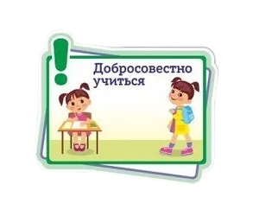  Обязанности детей!  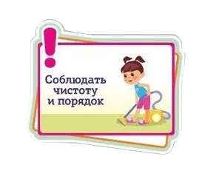  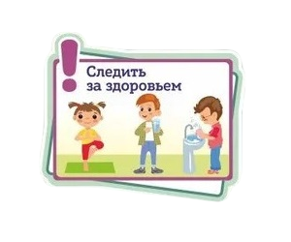  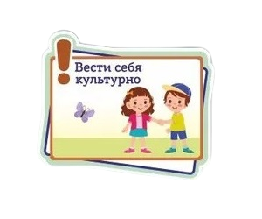  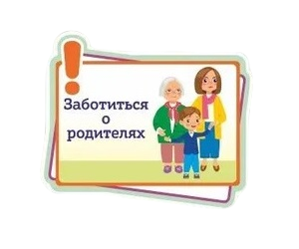  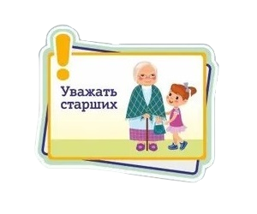 | Как защитить свои права в цифровом мире?  С развитием технологий детям также важно знать свои права в интернете:  - Право на защиту личной информации  Дети имеют право на защиту своих персональных данных. В интернете нельзя разглашать личные данные, такие как адрес, телефон, фотографии без согласия родителей.  - Право на безопасность в интернете  Важно понимать, что в интернете могут встречаться различные угрозы, такие как кибербуллинг или мошенничество. Детям следует избегать общения с незнакомыми людьми в интернете и сообщать о любых подозрительных ситуациях взрослым.  - Право на защиту от интернет-зависимости  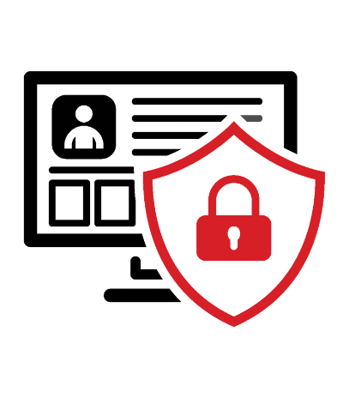  Дети должны иметь право на разумное времяпрепровождение в интернете, без вреда для их здоровья и развития.  Роль семьи в защите прав ребенка  Семья играет важнейшую роль в защите прав ребенка:  - Поддержка и внимание  В семье ребенок должен чувствовать поддержку и внимание, которая поможет ему развиваться в безопасной и любящей атмосфере.  - Пример для подражания  Родители и взрослые являются примером для детей. От того, как взрослые относятся к правам и обязанностям, зависит, как дети будут их воспринимать и соблюдать в будущем.  - Образование и воспитание  Родители обязаны обеспечить детям доступ к образованию, заботиться о физическом и психологическом здоровье, а также учить их быть ответственными и соблюдать нормы поведения.

